附件1

供应商进驻服务商城注册所需材料清单

为了供应商进驻的顺利进行，供应商进驻之前需提前准备如下材料：
一、营业执照
营业执照一般分为横版和竖版，请根据自己公司的情况准备。需要准备最新营业执照原件的彩色照片或扫描件，如使用复印件请加盖公章，支持jpg/jpeg/png，图片大小不得超过3M。如下图所示：
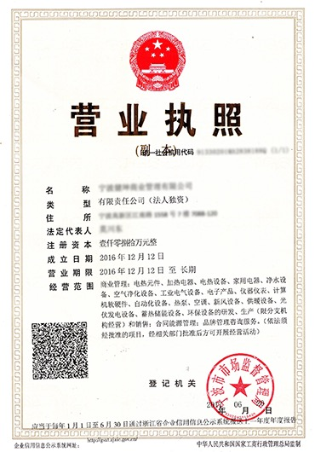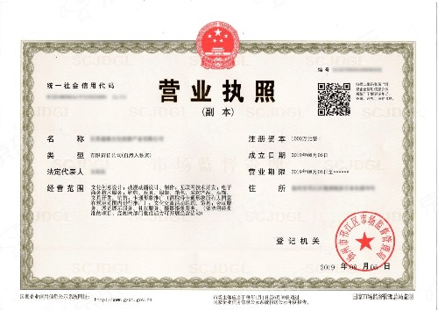

二、法定代表人证件
法定代表人证件一般指身份证。
法定代表人证件需准备彩色照片或扫描件（需要反正面各一张），如使用复印件请加盖公章，支持jpg/jpeg/png，图片大小不得超过3M。如下图所示：
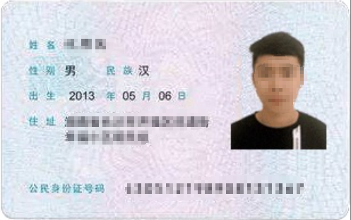

三、企业授权委托书
需要在平台上提前下载企业授权书，填写完毕并加盖公章后制作成pdf格式文件。且文件大小不能超过3M。（可在服务商城注册页面下载）

四、注册人实名认证证件
1、注册人实名认证证件一般指身份证。
2、相关要求与法定代表人证件要求一致。

五、如果选择的企业类型为分公司就会显示总公司授权页面。
1、上传总公司营业执照。
①、请扫描上传总公司营业执照原件或副本并加盖总公司主体红章。注意:上传复印件的，红章需盖在文件空白处，不得盖住文字；
②、请仔细核对企业名称、统一社会信用代码、营业期限等，如填写有误，可手动修改；
③、需上传最新的营业执照，并确保有效期至今不少于6个月；
④、支持JPG、JPEG、PNG格式，大小不超过2M。
2、上传总公司授权书（总公司对分公司授权）。
①、请先下载模板填写并请总公司在授权书上加盖公章（可在服务商城总公司授权页面下载）；
②、上传总公司加盖公章的授权书；
③、支持JPG、JPEG、PNG格式，大小不超过2M。

五、企业Logo和店铺Logo
两个Logo图用于完善店铺信息时使用，需要200*200和400*200两种大小支持jpg/jpeg/png，图片大小不得超过3M。
如下图所示：
